**Тема 2 КИСЕНЬ**

**§ 20 ПРОБЛЕМА ЧИСТОГО ПОВІТРЯ**

Вивчення параграфа допоможе вам:

·       дізнатися про основні забруднювачі повітря;

·       оцінити вплив діяльності людини на чистоту повітря;

·       ознайомитися із заходами по збереженню чистоти повітря

Для нормального існування природи важлива не лише наявність повітря, але і його чистота. Поява у повітрі інших, не властивих йому речовин. зокрема сажі, оксидів Сульфуру, Нітрогену тощо змінює кількісний склад повітря. Це завдає відчутної шкоди тілам живої і неживої природи. Тому всесвітнього масштабу набуває проблема чистого повітря.

ОСНОВНІ ДЖЕРЕЛА ТА НАСЛІДКИ ЗАБРУДНЕННЯ ПОВІТРЯ ШКІДЛИВИМИ РЕЧОВИНАМИ. Джерел забруднення повітря існує, дуже багато, основними є:

• промислове виробництво різних речовин і матеріалів (найбільше металів та їх сплавів);

• спалювання різного виду наливи (на теплових електростанціях, котельнях, транспорті);

    • діючі вулкани під час їх виверження (мал. 94);

• побутові й промислові відходи.

Підраховано, що на спалювання різних видів палива за рік витрачається близько 1/4 кисню, що утворюється в процесі фотосинтезу. Одночасно з цим у повітря надходять шкідливі речовини, зокрема оксиди Сульфуру, Карбону.

Через постійне забруднення повітря погіршується стан здоров’я людей. Забруднене сульфур (ІV) оксидом повітря спричинює захворювання органів дихання й кровообігу, негативно діє на нервову систему. Цей оксид є отрутою для зелених рослин, особливо хвойних і фруктових дерев. У випадку отруєння карбон (II) оксидом (чадним газом) СО у людей з’являються головний біль, слабкість, запаморочення, нудота, блювота, у більш важких випадках — втрата свідомості, судоми і навіть смерть.

У наш час стрімко зростає забруднення повітря автомобільним транспортом, що працює на бензині та інших продуктах переробки нафти.

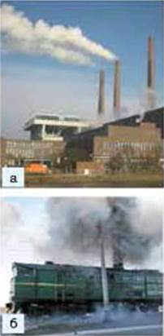

[Ads by **optAd360**](https://www.optad360.com/en/?utm_medium=AdsInfo&utm_source=subject.com.ua)

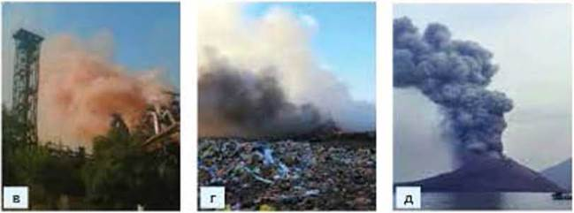

Мал. 94. Джерела, що забруднюють повітря: а — теплові електростанції; б — використання двигунів внутрішнього згоряння; в — виробництво металів; г — спалювання сміття на звалищах; д— викиди вулканічних парів та попелу

До складу викидних газів входять оксиди Карбону, Нітрогену, Сульфуру, шкідливі сполуки Плюмбуму, сажа й багато інших забруднювачів. Тому не можна збирати й споживати лікарські рослини, фрукти, ягоди, гриби, що виросли обабіч автомагістралей.

Великі кількості забруднювачів надходять у повітря внаслідок спалювання пального на теплових електростанціях, котельнях. При спалюванні побутового сміття, опалого листа виникає дим, у якому містяться шкідливі для людини і живої природи речовини.

Тверде, рідке й газоподібне паливо згоряє з виділенням у повітря вуглекислого газу. Зменшення площ зелених насаджень і збільшення кількості транспорту призводить до поступового зростання вмісту вуглекислого газу в атмосфері. Це негативно позначається на поверненні у космічний простір теплової енергії з нагрітої сонячним промінням Землі. Як наслідок температура повітря в нижніх шарах атмосфери підвищується. На думку багатьох учених підвищення вмісту вуглекислого газу в повітрі може спричинити відчутне потепління клімату і призвести до танення льодовиків на полюсах Землі, підняття рівня води в океанах, затоплення великих площ земної поверхні.

Речовинами, що найбільше забруднюють повітря, є оксиди Сульфуру, Карбону, Нітрогену. Забруднене повітря завдає шкоди здоров'ю людей, рослинам і тваринам, погіршує клімат.

Одним із наслідків забруднення повітря у великих містах і промислових центрах є смог (мал. 95). Дим, туман і пил утворюють стійку суміш, яка огортає місто, погіршує видимість, людям стає важко дихати. Смоги можуть триматися кілька днів поспіль.

ЗАХОДИ З ОХОРОНИ ПОВІТРЯ. Зараз у всьому світі розуміють, що без уживання заходів з охорони повітря швидко настають негативні наслідки. Проблему його чистоти можна розв’язати різними способами, в тому числі й тими, про які йде мова нижче.

Щоб зменшити викиди в атмосферу шкідливих речовин у країнах світу й нашій державі встановлюються норми гранично допустимого вмісту забруднювачів у повітрі, приймаються відповідні закони, створюються організації, що контролюють якісний та кількісний склад повітря. Посилюється контроль над умістом викидний газів автомобілів. Спостереження за станом атмосферного повітря здійснюють гідрометеоцентри. Вони перевіряють його вологість, вміст шкідливих домішок тощо.

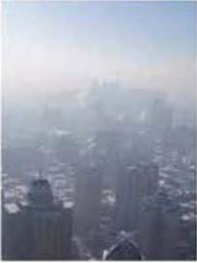

Мал. 95. Смог над промисловим містом

В Україні діє закон «Про охорону атмосферного повітря». У 2012 році набув чинності закон «Про заборону куріння у громадських місцях». Річ у тім, що тютюновий дим шкодить однаково не лише курцеві, а й тим, хто перебуває поруч.

Передбачено відповідальність за перевищення гранично допустимих норм шкідливих викидів підприємств. Винні особи несуть відповідальність за забруднення атмосферного повітря.

Тому на двигунах встановлюють різні очисні фільтри, пило- і сажовловлювачі. Ефективним є зведення очисних споруд на електростанціях та інших промислових підприємствах. Па виробництвах замінюють старі способи добування речовин на нові, які зменшують викиди шкідливих речовин у повітря. Винні особи несуть відповідальність за забруднення атмосферного повітря. У науково-дослідних установах проводять дослідження з розробки способів захисту повітря від забруднення, поліпшення його складу.

Різні держави шукають способи співробітництва з охорони атмосферного повітря. Все це вселяє надію, що людство не допустить лиха, збереже повітря чистим, а отже, збереже життя на Землі.

?

1. Назвіть речовини, які погіршують чистоту повітря.

2. Користуючись малюнком 94 та додатковими джерелами інформації, заповніть схему:

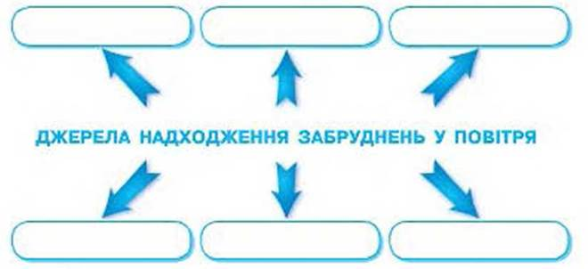

3. Відомо, що в горах повітря чистіше, ніж у промислових районах міст. Тоді чому альпіністи беруть з собою кисневі маски?

4. Чому не можна збирати й споживати лікарські рослини, фрукти, ягоди, гриби, що виросли обабіч автомагістралей?

5. Як людина своєю діяльністю може погіршити, а як поліпшити чистоту повітря?

6. До яких заходів вдаються, щоб зберегти чистоту повітря?

7. Складіть і запишіть формули оксидів Карбону(ІІ). Карбону(IV), Нітрогену(IV), Сульфуру(VІ), що є основними газуватими забруднювачами повітря.